

Armorieta – Uma Suíte Pernambucana para Flauta Doce e Cravo
Armorieta – A Pernambucan Suite for Recorder and Harpsichord
Ladson Ferreira de Matos
Escola Técnica Estadual de Criatividade Musical

Lucas Barbosa da Silva
Escola Técnica Estadual de Criatividade Musical

Resumo: O presente trabalho, de abordagem qualitativa, tem como objetivo apresentar uma análise como subsídio para peformance da suíte Armorieta, composta por Evandro Jorge em 2020 na ocasião da comemoração dos 50 anos do movimento armorial, vinculada a uma estética de inspiração da cultura popular do Nordeste do Brasil. Armorieta traz diferentes manifestações ligadas à música pernambucana como: Caboclinho, Cantiga, Ciranda, Coco e Frevo. Este trabalho apresenta como são explorados os diferentes gêneros musicais, o uso das células rítmicas características e os papéis que os instrumentos desenvolvem na textura da obra, relacionada à prática da música pernambucana. Além disso, abordam-se as caraterísticas estruturais, históricas e estilísticas de cada dança, para que intérpretes que não estejam inseridos na prática da música nordestina possam ter subsídios para a execução de Armorieta, dispondo de recursos para uma prática musical orientada.
Palavras-chave: Flauta doce; Cravo; Armorieta; Música Armorial; Música Pernambucana.

Abstract: This qualitative study aims to present an analytical approach as a contribution to the performance of the suite Armorieta, composed by Evandro Jorge in 2020 on the occasion of the 50th anniversary of the Armorial Movement, associated with an aesthetic inspired by the popular culture of Northeastern Brazil. Armorieta incorporates different manifestations linked to Pernambucan music, such as Caboclinho, Cantiga, Ciranda, Coco, and Frevo. This paper presents how different musical genres are explored, the use of characteristic rhythmic cells, and the roles developed by the instruments in the texture of the work in relation to the practice of Pernambucan music. Furthermore, it discusses the structural, historical, and stylistic characteristics of each dance, so that performers not familiar with Northeastern Brazilian musical practices may find support for performing Armorieta, with resources for a guided musical interpretation.
Keywords: Recorder; Harpsichord; Armorieta; Armorial Music; Pernambucan Music.

Introdução
Armorieta foi composta por Evandro Jorge em 2020, na ocasião da comemoração dos 50 anos do movimento armorial. Essa obra é vinculada a uma estética de inspiração na cultura popular do Nordeste do Brasil, dialogando também com os nossos respectivos trabalhos de mestrado na área de práticas interpretativas. A obra, composta originalmente para flauta doce e cravo, vem se difundindo e sendo executada por outros flautistas como Lucia Carpena em 2024 na ocasião do V Encontro de Performance em Flauta Doce de Uberlândia. Posteriormente foi apresentada uma adaptação para Flauta doce e Piano desenvolvida pelo próprio compositor, sendo executada pelo flautista Rafael Rodrigues e o Pianista Gabriel Fernandes no projeto Prata da Casa, da Série Música no Memorial da Universidade Federal de Pernambuco também em 2024.
É importante destacarmos a colaboração entre intérpretes e compositor no processo de criação e consolidação de uma obra originalmente composta para flauta doce e cravo incorporando elementos característicos da música pernambucana, apontando aspectos que contribuem à criação e difusão de novas obras vinculadas a essa formação instrumental. O uso de instrumentos europeus na prática da música nordestina reitera as diversas possibilidades de repertórios dos instrumentos, assim como a potencialidade de inserção dessa prática camerística para essa formação instrumental, enaltecendo a cultura à qual os instrumentistas e compositor estão vinculados.
Práticas composicionais para a formação flauta doce e cravo dentro da música armorial vêm sendo apresentadas por Barros e Barroso (2021), que apontam a relação da música armorial com os aspectos presentes na música nordestina, partindo da prática do Duo Alfenim. As mesmas autoras (2023) apresentam duas peças da compositora Lucia Cysneiros, desenvolvida na ocasião da comemoração dos 50 anos do movimento armorial. Já Silva e Matos (2023) expõem a importância do intérprete no fomento de novas obras para flauta doce e cravo, algumas delas vinculadas à estética da música armorial.
Manifestações culturais ligadas à cultura pernambucana como o Caboclinho, a Cantiga, a Ciranda, o Coco e o Frevo são apresentadas nos movimentos da suíte objeto deste artigo. Este trabalho, de abordagem qualitativa, apresenta como são explorados os diferentes ritmos, o uso das células rítmicas características e os papéis que os instrumentos assumem, colocando o cravo não apenas como instrumento de acompanhamento rítmico/harmônico para a flauta doce, mas também estabelecendo diálogos e apresentando protagonismo na prática musical.
O movimento armorial e a comemoração dos seus 50 anos
O Movimento Armorial surgiu a partir de estudos conduzidos por Ariano Suassuna, com o objetivo de “estabelecer ligações entre o barroco e a cultura nordestina de raízes populares” (Barroso, 2017, p. 56), envolvendo ”escritores, compositores, músicos, artistas e poetas” (Barroso, 2024, p. 22) e estabelecendo uma ligação entre as diversas linguagens artísticas. O Movimento foi lançado oficialmente no dia 18 de outubro de 1970 através de um concerto realizado pela Orquestra Armorial de Câmara, na Igreja de São Pedro dos Clérigos, e segundo Barroso (2024):
foram apresentadas, pela primeira vez seis novas peças camerísticas de autores brasileiros, compostas dentro do princípio de aproveitamento da música popular folclórica no âmbito da música erudita. (...) Naquele mesmo programa foi apresentado ainda o Te Deum Laudamus, do compositor pernambucano do século XVIII Luis Álvares Pinto, com adaptação instrumental do professor Luis Soler (Orquestra, 1970, p. 5 apud Barroso, 2024, p. 22).
No programa do concerto de inauguração do Movimento, ao defender o uso do termo “armorial” relacionado ao repertório a ser apresentado, Suassuna escreveu:
[...] Descobri que o nome “armorial” servia ainda, para qualificar os “cantares” do Romanceiro, os toques de viola e rabeca dos cantadores – toques ásperos, arcaicos, acerados como gumes de faca-de-ponta, lembrando o clavicórdio e a viola-de-arco da nossa Música Barroca do Século XVIII (Suassuna, 1970, s/n apud Barroso, 2018 p. 57).
Ariana Nóbrega (2007) propõe uma categorização das principais características da Música Armorial, identificando elementos como melodia, forma e textura, ritmo, harmonia, afinação e timbre. Embora tais elementos e características estejam presentes de maneira ampla no repertório musical brasileiro, a forma como são tratados no âmbito da produção armorial confere singularidade a esse repertório, estabelecendo uma estética própria e que também influenciou composições posteriores.
Nosso objetivo, nesse contexto, é compreender de que forma o cravo foi incorporado e permaneceu nas produções musicais influenciadas pelo Movimento Armorial, bem como analisar de que modo a flauta doce passou a integrar esse processo, contribuindo para a criação de novas estéticas que dialogam com os princípios armoriais.
O cravo, segundo os principais nomes do Movimento, se insere na música armorial pela proximidade timbrística com a viola sertaneja (Barroso, 2020), evidenciado quando Suassuna (1970, s/n) se refere ao clavicórdio, no trecho em que ele o relaciona aos “... toques ásperos, arcaicos, acerados como gumes de faca-de-ponta ...”. Lembrando que a ambiguidade no uso da terminologia entre os diferentes instrumentos de teclas não é incomum (Fagerlande et al, 2020, p.333-334). O Diário de Pernambuco noticiou, em julho de 1971, a primeira aparição do cravo, descrevendo-o como um “antiquíssimo instrumento que tem muito da viola sertaneja, de som metálico envolvente”. Após o concerto, o mesmo jornal registrou: “a viola sertaneja teve ontem, uma apreciação diferente por um irmão de trabalho, o Cravo, precursor do piano, e que está mais para a viola no nosso sertão que para qualquer outro instrumento” (Barroso, 2017, p. 58). É justamente por meio dessa aproximação timbrística com a viola sertaneja que o cravo passa a ser utilizado nas composições do período armorial, bem como no repertório posteriormente produzido sob influência da estética armorial.
Durante o período do Movimento Armorial, várias composições passaram a incluir o cravo em suas formações instrumentais. Barroso (2024) apresenta um levantamento de sete obras em que o instrumento integra conjuntos camerísticos, além de uma escrita para cravo (ou piano) solo — Nordestinados, de Cussy de Almeida —, evidenciando a presença do cravo no repertório produzido nesse contexto.
Diferentemente do cravo, que esteve presente em formações instrumentais ao longo do Movimento Armorial, a flauta doce ganha destaque sobretudo no repertório pós-armorial — período em que ambos os instrumentos passam a coexistir em novas propostas estéticas influenciadas por essa linguagem. Essa combinação timbrística entre flauta doce e cravo revela-se particularmente eficaz, passando de forma convincente do Barroco à estética armorial. No âmbito da flauta doce, o caminho escolhido foi o de
explorar seus recursos inspirados nos instrumentos de sopro da cultura popular, dentre eles pífanos, flautas indígenas, gaitas – como a de caboclinhos –, entre outros aerofones. Na música armorial, o pífano foi escolhido como o principal parâmetro para a sonoridade de sopros (BARROS e BARROSO, 2023, p. 5).
A presença dos instrumentos cravo e flauta doce no Departamento de Música da UFPE favoreceu o desenvolvimento de pesquisas e a criação de repertório voltado a gêneros da música pernambucana, com destaque para obras de inspiração armorial. Nesse contexto, diversas composições foram produzidas, tanto para cada instrumento individualmente quanto para a formação em duo.
Por ocasião das comemorações dos 50 anos do Movimento Armorial, novas obras foram compostas por docentes e discentes da instituição, além de peças encomendadas a outros compositores. As pesquisas da Professora Daniele Cruz Barros tiveram grande impacto nesse interesse de associar instrumentos essencialmente barrocos, num contexto dos gêneros populares locais (Barroso, 2024).
Na formação instrumental em duo para cravo e flauta doce, destaca-se o trabalho do Duo Alfenim, formado pelas professoras Daniele Cruz Barros e Maria Aida Barroso, bem como o duo formado pelo flautista doce Lucas Barbosa e pelo cravista Ladson Matos, que contribuem de maneira significativa para a produção de repertório voltado à formação flauta doce e cravo, com inspirações na estética armorial. Barroso (2024, p. 210) apresenta um quadro com cinco composições destinadas a essa formação. Posteriormente ao levantamento de Barroso, duas novas obras passaram a integrar esse repertório: O Candelabro Rupestre (2024), de Danilo Guanais, para cravo e flauta doce contralto e Quimérica (2025), de Evandro Jorge para cravo e flauta doce soprano e contralto, dedicada a Lucas Barbosa e Ladson Matos.
Armorieta – Aspectos estruturais da obra
Armorieta, composta por Evandro Jorge, organiza-se em sete partes, são elas: Abertura, Caboclinho, Cantiga, Più mosso, Coco e Frevo. A obra foi composta em 2020, com revisão realizada pelo próprio compositor em 2024. Com exceção da abertura e da cantiga, os demais movimentos da suíte se caracterizam por serem danças. As danças presentes trazem o diálogo da música da cultura popular com a música de concerto.
A abertura inicia com anacruse, em andamento lento, com semínima a 66 bpm. O movimento se estabelece em modos (jônico, eólio e lídio) de Ré, com um diálogo entre o cravo e a flauta, a resposta na flauta no primeiro compasso é apresentada uma quinta acima. O movimento segue com seu caráter fantasioso, conduzindo para a cadência com o sétimo grau no segundo tempo do compasso 7, resolvendo no compasso 8 no primeiro grau do modo, a finalis.

Figura 1. Compassos 1-8. Edição do compositor.
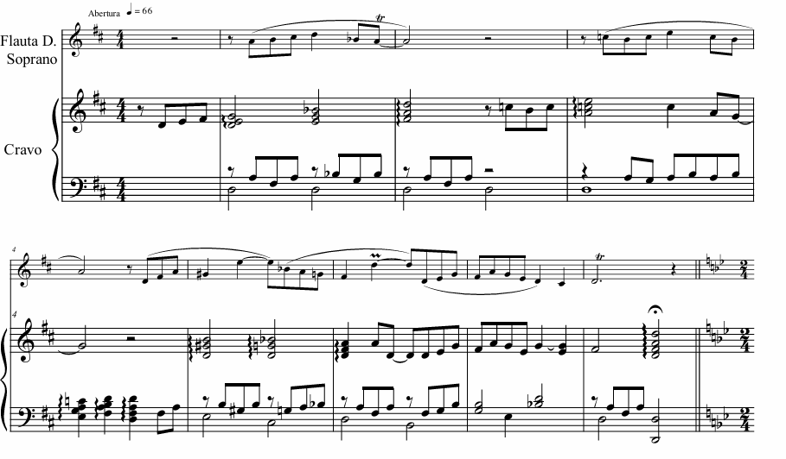
[Descrição] Trecho de partitura para flauta doce soprano e cravo, indicado como “Abertura” (colcheia = 66). A linha da flauta doce apresenta motivos melódicos com ligaduras e ornamentos (trinado e grupetto), enquanto a parte do cravo alterna entre acordes e arpejos.

O segundo movimento, o caboclinho, apresenta um carácter mais enérgico, com o andamento praticamente dobrado, em comparação ao primeiro movimento, agora com a marcação metronômica de semínima a 120 bpm. O movimento começa em sol eólio, modula no compasso 26 para mi eólio. O processo de modulação é preparado no segundo tempo do compasso 25, com a apresentação do sétimo grau elevado e logo em seguida com um cromatismo descendente levando ao novo modo como vemos no exemplo abaixo:

Figura 2. Compassos 21-32. Edição do compositor.
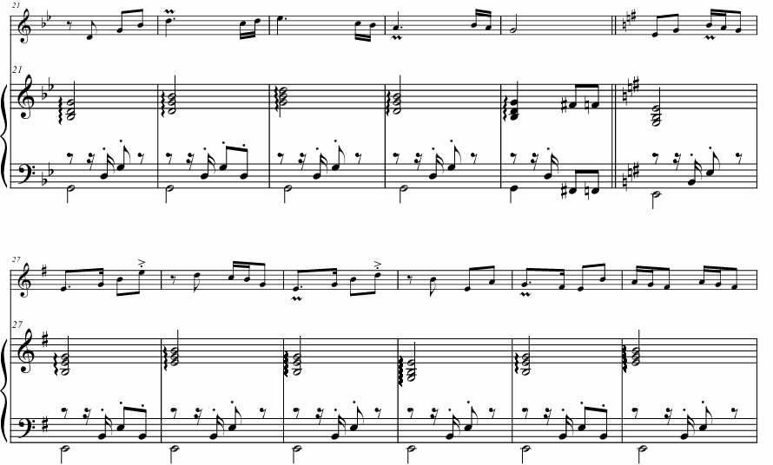
[Descrição] Trecho de partitura para flauta doce soprano e cravo. A melodia da flauta doce apresenta um desenho que alterna saltos e graus conjuntos, com passagens rápidas de colcheias e semi-colcheias, ligaduras e um trinado. O acompanhamento do cravo mantém padrões arpejados regulares na mão esquerda e acordes na mão direita. Observa-se mudança de modo, evidenciada pela alteração da armadura de clave.

No compasso 38 há uma nova preparação para a modulação, através de um motivo descendente, resultando na modulação para si bemol eólio. No segundo tempo do compasso 48 há um motivo cromático ascendente, levando a uma nova modulação no compasso 49, agora em sol eólio, retomando ao modo inicial do movimento.

Figura 3. Compassos 33-44. Edição do compositor.
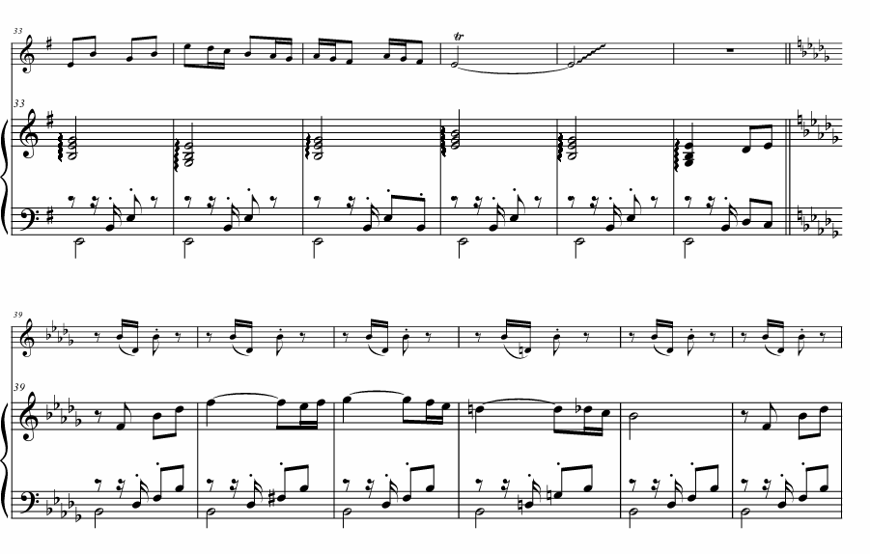
Abordando agora o desenvolvimento melódico, observamos o diálogo entre a flauta e o cravo que se estabelece através da apresentação melódica. O cravo inicia com a célula rítmica característica do caboclinho, emulando a percussão que geralmente é apresentada por caracaxá, tarol e preaca. A flauta inicia a melodia no compasso 16, emulando a gaita de caboclinhos, instrumento tipicamente representativo da manifestação cultural e de sonoridade próxima à da flauta doce (figura 4).

Figura 4. Compassos 9-20. Edição do compositor.
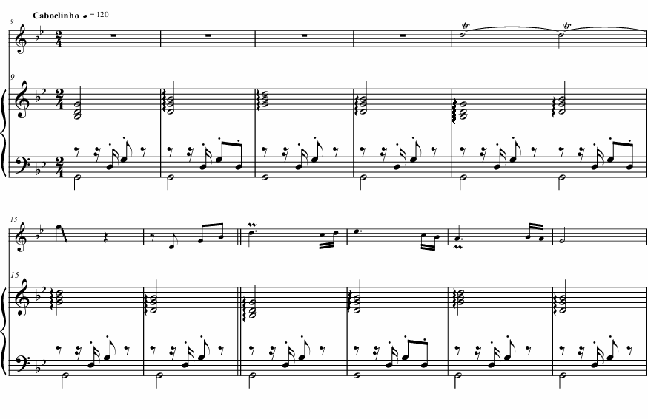
[Descrição] Trecho de partitura para flauta doce soprano e cravo, indicado como “Caboclinho” (semínima = 120). A linha da flauta doce inicia com compassos de pausa, seguido de motivos melódicos curtos com intervalos conjuntos e ornamentos (trinado). O acompanhamento do cravo apresenta padrão rítmico regular em notas consonantes na mão esquerda e acordes arpejados na mão direita, caracterizando um ostinato harmônico que sustenta a melodia.

A partir do compasso 39 (figura 5) o processo é invertido, a flauta fará o papel de acompanhamento rítmico e a melodia se desenvolve no cravo até o compasso 48, construindo uma interlocução das melodias entre os instrumentos.

Figura 5. Compassos 39-44. Edição do autor.
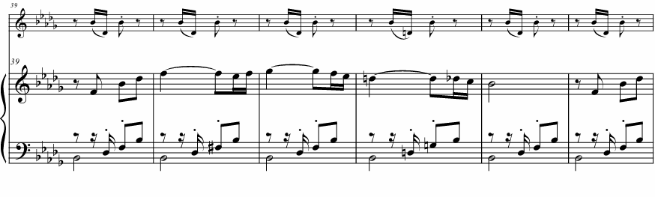
Descrição] Trecho de partitura para flauta doce soprano e cravo. A linha da flauta doce faz o papel rítmico com semicolcheias e colcheias. O cravo reapresenta a melodia na mão direita com semínimas, colcheias e semicolcheias e continua com o acompanhamento com as notas dos arpejos em mínimas e colcheias.

No compasso 49 (figura 6), onde há a retomada do modo de sol eólio, a flauta volta à atividade de desenvolvimento melódico e o cravo com o acompanhamento rítmico e harmônico.

Figura 6. Compassos 45-56. Edição do compositor.
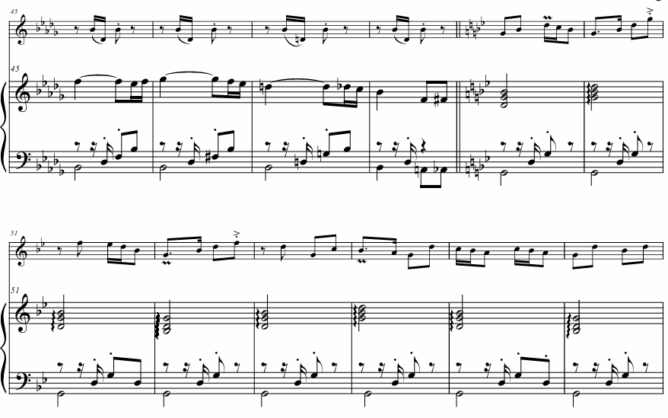
Descrição] Trecho de partitura para flauta doce soprano e cravo. A linha da flauta doce reapresenta a melodia em sol eólio, com colcheias, semicolcheias e pausas. O cravo volta a ser a base harmônica por meio de acordes arpejados na mão direita e rítmica com mínimas, colcheias e semicolcheias na mão esquerda.

No compasso 72 temos o outro movimento lento da suíte, a Cantiga. A marcação metronômica retoma a do início da obra, com semínima a 66 bpm, mas agora em compasso binário. A cantiga começa em mi eólio, que vai cadenciar no compasso 85 para o sétimo grau maior, modulando no compasso 88 para sol jônico e mudando para o compasso quaternário. Através de um movimento cromático no baixo há uma condução para a retomada do Ré lídio e mixolídio que ocorrerá no terceiro tempo do compasso 89.

Figura 7. Compassos 68-84. Edição do compositor.
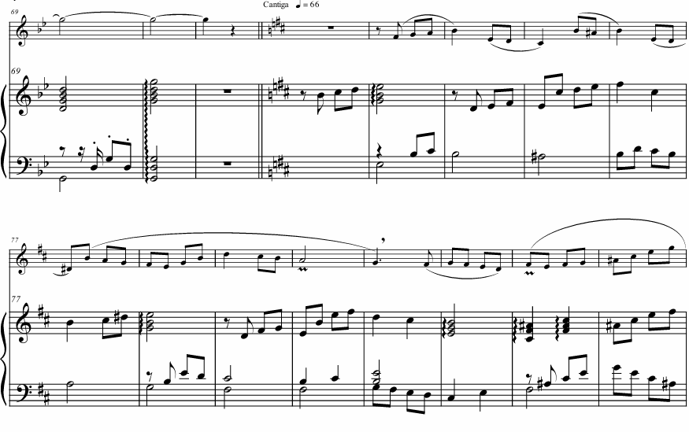
[Descrição] Trecho de partitura para flauta doce soprano e cravo. A flauta doce tem pausa no primeiro compasso da Cantiga, o compasso 72, depois segue com uma melodia em colcheias, semínimas e mínimas. O cravo começa apresentando a melodia seguida de acordes arpejados e melodias intercaladas com a flauta doce em colcheias e semínimas.

No compasso 96 o compositor apenas indica a mudança de andamento, mas não discrimina a dança. É apresentada no cravo a célula rítmica da ciranda, outra dança muito presente na cultura pernambucana.

Figura 8. Compassos 96-100. Edição do compositor.
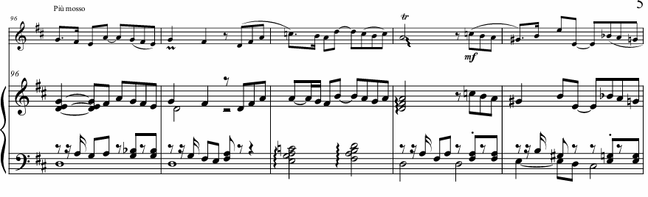
[Descrição] Trecho de partitura para flauta doce soprano e cravo, com indicação de mudança de andamento para Piu mosso. A melodia da flauta doce apresenta sequência de colcheias em graus conjuntos, com ligaduras, um trinado e pequenas variações rítmicas. O cravo acompanha com acordes e melodias em diálogo com a flauta doce na mão direita e com suporte rítmico com semicolcheias, colcheias arpejadas e acordes arpejados na mão esquerda.

No compasso 103, apesar do compositor ainda não indicar a mudança de andamento e da dança, é apresentada no cravo a célula rítmica do coco e a mudança do compasso de quaternário para binário. No compasso 107 há a indicação de coco, a entrada da flauta doce com a melodia e a indicação de semínima a 116 bpm. No compasso 110 o cravo se encarrega da melodia enquanto a flauta está em pausa.

Figura 9. Compassos 107-115. Edição do compositor.
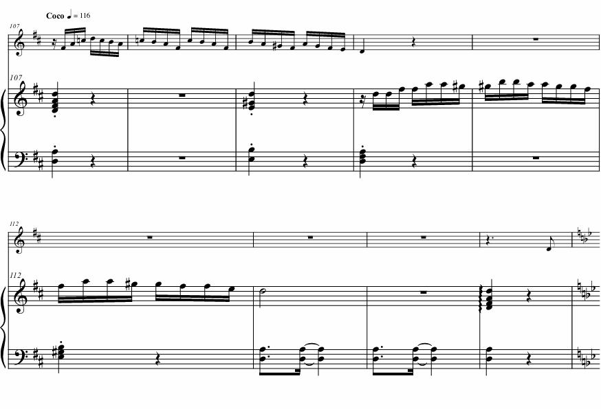
[Descrição] Trecho de partitura para flauta doce soprano e cravo, indicado como “Coco”. A melodia da flauta doce apresenta passagens rápidas em semicolcheias, predominantemente em graus conjuntos, intercaladas por pausas. O cravo inicia com acordes rápidos e, logo após, apresenta uma melodia em semicolcheias, predominantemente em graus conjuntos na mão direita e acordes na mão esquerda.

Do compasso 116 até o 137 o trecho se constrói em sol dórico com a sétima elevada. No compasso 135 haverá uma discreta mudança de andamento para a semínima a 120 bpm e a indicação de frevo. O último movimento é construído em sol jônico. A partir do compasso 183 ocorre um último processo de modulação, através de um movimento cromático do baixo no segundo tempo: ao invés de resolver na finalis o compositor passa para lá bemol jônico, segue com movimentos de quinta no baixo, modulando para si bemol jônico e resolvendo no compasso 188 em dó maior com sétima maior.

Suíte – As danças presentes na obra
Na presente seção abordaremos as danças que fazem parte da obra, caracterizando-a como uma suíte. Deixaremos de lado a Abertura e a Cantiga que, embora se inspirem na sonoridade da música pernambucana, não se enquadram como danças.
Caboclinhos
A primeira dança presente na suíte é o Caboclinhos, manifestação cultural relacionada aos povos originários do Brasil. Algumas manifestações artísticas se fazem presentes a partir da cultura e da relação dos povos indígenas com a espiritualidade e a sociedade; como exemplo temos o Toré no Ceará e o Caboclinhos, que com esse nome, de acordo com Santos e Resende (2009), estão presentes em manifestações do Rio Grande do Norte, Alagoas, Minas Gerais e Pernambuco, sendo este último o estado onde provavelmente se tenha a maior incidência de grupos, seja na Região Metropolitana do Recife ou na Zona da Mata.
O caboclinho ou caboclinhos foi reconhecido em 2016 como Patrimônio Cultural do Brasil pelo Instituto do Património Histórico e Artístico Nacional (IPHAN). A manifestação é bastante presente no ciclo carnavalesco como aponta Silva (2019, p. 237), que o apresenta como “talvez, a mais bela das manifestações populares do Carnaval do Recife”. Os desfiles dos grupos, as apresentações em palcos e os ensaios abertos colaboram na difusão da prática à população. Santos e Resende (2009) apontam que a musicalidade dos caboclinhos não tem estado em evidência sob o olhar de pesquisadores, provavelmente pela simplicidade e recorrência dos padrões rítmico-melódicos e a similitude entre as músicas de diferentes tribos.
Santos (2008) realizou uma pesquisa etnográfica na Tribo Canindé. E em sua pesquisa o autor apresenta uma concepção bastante pertinente em relação a tal manifestação.
Caboclinho ou caboclinhos – no plural – é uma tradição cuja transmissão se desenvolve, sobretudo, na base da oralidade (ou auralidade). O termo designativo tem mais de um significado: é um tipo de agremiação popular e o nome dos integrantes dessas agremiações; é a denominação dada à música e à dança, às vezes focalizada individualmente; é também o nome da própria brincadeira e a totalidade dos participantes costuma chamá-lo de cabocolinho – diminutivo de caboco. (p. 17-18).
Os brincantes se dividem em algumas categorias. Em um relato da observação e relação com o grupo Tupinambás, Guerra Peixe (1966) apresenta as seguintes categorias: Cacique, Índia-Chefe, Pajé, Matruá, Caboclos, Caboclas, Capitão, Tenente, Porta Estandarte, Meninos, Meninas e Caboclo de baque.
Os caboclos e caboclas se juntam em duas fileiras e formam o cordão. Por vezes há presença de pessoas que participam de maneira esporádica; os músicos são intitulados por tocador ou caboclo de baque. Sobre a música, que é marcada por uma melodia executada na gaita (toque) e acompanhada por percussão, os toques mais executados são: guerra, perré, baião ou baiano e macumba, também denominada de toré, macumbinha ou macumba de índio.
Outros toques são a sambada e a tesoura. A sequência dos toques pode variar e podem ser intercalados por loas e versos cantados (Santos; Resende 2009). A instrumentação pode variar entre os diferentes grupos, em que podem ser utilizados gaita, caracaxá, surdo, atabaque, tarol, mineiro, apitos e preaca.
As loas são versos declamados, soam como brados de guerra, podendo ser as que já fazem parte do repertório do grupo ou improvisadas pelo tirador. As loas podem abordar temáticas relacionadas à guerra entre tribos, entre as tribos e os colonizadores ou assuntos relativos a alguma manifestação, como a Jurema. (Santos; Resende, 2009).
No movimento presente na suíte, sugerimos a flauta emulando a gaita de caboclinhos e o cravo ficando a cargo da prática percussiva da dança. O trinado inicial e o glissando pode fazer referência ao apito do cacique para iniciar a melodia com a gaita. A célula rítmica e o andamento do movimento incitam a relação com o “guerra”, um dos toques dos caboclinhos, que se faz presente logo no início do cortejo, de caráter enérgico e com a participação dos brincantes também na dança.
Coco
Os Cocos se apresentam como uma manifestação da cultura popular, desenvolvida por brincantes e cantantes. De acordo com Mário de Andrade (2002) os Cocos são cantos dançados.
Presentes em diversos estados do nordeste, como na Paraíba, Rio Grande do Norte, Alagoas e Ceará, também se estabelece em Pernambuco. Na brincadeira há uma relação de diálogo entre o que Mario de Andrade chama de “coqueiro” e os brincantes. Farias (2016, p. 29) esclarece: “Assim, há entre solista e coro um diálogo, inclusive, o folclorista afirma que este elemento – o diálogo existente e obrigatório entre solista e coro – é o que caracteriza os Cocos, diferenciando-os das outras poéticas populares”.
Quanto à origem dos Cocos, Mário de Andrade (2022) explana uma relação afro- indígena e portuguesa. O processo da dança de roda, comumente presente nos cocos, e os versos em quadra estariam ligados à cultura portuguesa. A própria designação não se apresenta de maneira tão clara como podemos observar no excerto:
Antes de mais nada convém notar que como todas as nossas formas populares de conjunto das artes do tempo, isto é cantos orquésticos em que a música, a poesia e a dança vivem intimamente ligadas, o coco anda por aí dando nome pra muita coisa distinta. Pelo emprego popular da palavra é meio difícil a gente saber o que é coco bem. O mesmo se dá com “moda”, “samba”, “maxixe”, “tango”, “catira” ou “cateretê”, “martelo”, “embolada” e outras. [...] Coco também é uma palavra vaga assim, e mais ou menos chega a se confundir com toada e moda, isto é, designa um canto de caráter extraurbano. Pelo menos me afirmou um dos meus colaboradores que muita toada é chamada de coco. (Andrade, 2002, p. 346).
Em relação à instrumentação, Maria Ignez Ayala e Marcos Ayala (2000), discutindo práticas ligadas às culturas afro- brasileiras, consideram que há uma similaridade na instrumentação utilizada em algumas manifestações como o Batuque, os Sambas e o Jongo, que fazem uso de instrumentos de percussão como o ganzá, o bumbo e a caixa;. Apontas, também, que semelhanças no canto estruturado em estrofe e refrão.
Sobre a origem, os pesquisadores apontam questionamentos sobre as suposições de que se o Coco viria de um canto de trabalho, como vemos no trecho abaixo:
[...] é possível questionar as suposições de que a brincadeira surgiu relacionada ao trabalho de quebrar o coco. Para José Aluísio Vilela, os negros do Quilombo de Palmares batiam as “quengas” determinando o ritmo e a dança durante essa atividade de trabalho. É possível afirmar, a essa altura da pesquisa, que as características da brincadeira estão relacionadas ao momento da festa e não a um ritmo de trabalho. O coco (poesia, música e dança) só acontece em momentos de festa. Mesmo assim, a poesia associada ao canto permeia outros momentos da vida desses cantadores: enquanto se lida com a lavoura ou nas tarefas domésticas, os versos vão surgindo na memória para acompanhar estas atividades cotidianas. Os cantadores na véspera de São João, até pouco tempo atrás, brincavam durante toda a noite [...] (Ayala; Ayala, 2000, p. 156).
Nosso intuito não é investigar se o Coco se relaciona como canto de trabalho ou como atividade somente festiva, aqui temos o objetivo de apresentar o contexto vinculado à manifestação.
É importante mencionar as variações presentes na prática do Coco, inclusive na problemática em apresentar a manifestação. Sobre essa dificuldade os pesquisadores expõem:
O interesse pelo estudo dos cocos na Paraíba hoje surgiu devido às dificuldades para sua caracterização. As diferenças de contexto, a natureza dos cocos (dança coletiva, canção ou canto em desafio), as várias formas poéticas e a diversidade de nomes (coco praieiro, coco de roda, coco de embolada etc.) às vezes levam a supor que se trata de mais de uma manifestação cultural sob a mesma denominação. (Ayala; Ayala, 2000, p. 27).
Sendo assim, observamos uma prática musical que se relaciona através do diálogo, algo que também se apresenta no diálogo entre a flauta doce e o cravo, como pergunta e resposta. Andrade (2002, p. 364) expõe esse diálogo como um aspecto da originalidade da manifestação: “Se este jeito freqüenta às vezes o coco, o que ele apresenta de original, o que possui de característico é se apresentar muitas feitas como uma verdadeira dialogação de solo e coro”. Além disso, temos o ritmo marcante, sincopado, símbolo das práticas musicais das culturas negras.
A presença da prática do Coco em Pernambuco, particularmente em Olinda, é muito forte. Figuras como Selma do Coco e Dona Glorinha do Coco marcam a presença da cultura do coco de roda em nosso estado.
Ciranda
Uma dança praticada de forma coletiva e em roda que carece de mais investigações sobre o desenvolvimento de sua prática. Déborah Callender (2013) aponta que até a década de 1970 apenas dois autores tinham desenvolvido trabalhos de pesquisas relacionados a tal manifestação: Jaime Diniz e Evandro Rabello. A contextualização da ciranda como prática oriunda da cultura popular é apresentada por Diniz (1960, p. 13), que a descreve como “uma expressão popular − genuína dança do povo”. O autor a apresenta como uma prática desenvolvida por adultos, se distinguindo das cirandas praticadas por crianças, das brincadeiras infantis: “Uma outra Ciranda existe, porém, em nosso folclore. Uma Ciranda que é por definição cantada, tocada e bailada por adultos, isto é, por homens e mulheres.” (idem, p. 15).
Sobre a prática, Callender (2013, p. 115) comenta que o folguedo era comumente dançado à noite nos fins de semana, sem estar ligado diretamente a algum dos ciclos festivos. Diniz (1960, p. 19 e 47) afirma que em alguns locais as rodas de ciranda estão mais vinculadas ao carnaval, “cirandas de folias”, em outros ao Natal. Sendo assim, a ciranda não está restrita aos ciclos festivos. Callender (2013, p. 115) aponta que a ciranda muitas vezes acontecia nas praias, nas ruas ou nos terreiros, em cidades litorâneas do estado de Pernambuco como Paulista, Goiana e em cidades da Zona da Mata, como Nazaré da Mata e Timbaúba. O mestre cirandeiro se punha ao centro da roda e a instrumentação percussiva com bombo, caixa e mineiro se faziam presentes.
Em relação ao número de brincantes, Oliveira (2007, p.12) afirma:
Como o coco, a ciranda é bastante demorcrática e comunitária, não tendo nenhum preconceito quanto ao sexo, cor, idade, condição social ou econômica dos participantes. Não existe limite numérico para esta brincadeira. Geralmente começa com uma pequena roda de poucas pessoas, que vai aumentando à medida que outros chegam para dançar.
Alguns artistas são representativos dessa prática, como o Mestre Baracho e Lia de Itamaracá, que vêm difundindo cada vez mais a cultura popular através da ciranda.
A ciranda presente na suíte evoca a dança circular. O movimento presente na mão esquerda do cravo suscita a prática percussiva da dança, em compasso quaternário, com a presença do primeiro tempo no baixo emulando a marcação do surdo e contratempos no primeiro, terceiro e quarto tempo, emulando os acentos que são realizados pelo tarol. A melodia apresentada simultaneamente na mão direita do cravo e na flauta sugere uma prática coletiva, como os brincantes realizam em resposta ao mestre cirandeiro.
Frevo
Sendo a última dança da suíte, o frevo tem um carácter festivo e alegre. O frevo é apresentado como gênero musical e dança oriundos de Recife. Teles (2000, p. 35) aponta: “Diferente da grande maioria dos gêneros da música popular brasileira, o frevo tem origem em um único estado: Pernambuco.” O autor também apresenta a distinção pelo Frevo ser um gênero caracteristicamente urbano e não apresentar uma origem folclórica, partindo de uma confluência dos gêneros musicais presentes no século XIX no Recife, como maxixe, polca, dobrado, modinha e quadrilha.
O surgimento do frevo remonta ao final do século XIX. Presente no carnaval de Pernambuco, surgindo como uma manifestação da cultura popular, inicialmente desenvolvida pelos capoeiras, negros e as classes sociais desfavorecidas.
Nesse período, como já foi dito, as agremiações populares eram frequentadas por pessoas de classes sociais desfavorecidas, sobretudo negros, entre eles os capoeiras, que atiçavam a ôndia – onda formada pela multidão eufórica ao som da música – e improvisavam a dança. (SANTOS;MENDES, 2019, pg. 50).
De acordo com Mário Melo (1991 [1938], p. 256), o Capitão José Lourenço da Silva, regente da banda do 40° Batalhão de Infantaria do Recife, conhecido por Capitão Zuzinha, compôs uma obra que marcou a representação do frevo, diferenciando-o da marcha-polca. O frevo, com o decorrer de seu desenvolvimento, se estabelece em três categorias: frevo de rua, frevo de bloco e frevo canção.
A dança, conhecida como passo, se faz presente em uma das categorias do gênero, o frevo de rua. O frevo de rua se apresenta como uma música puramente instrumental, o que é o caso da obra discutida aqui. Portanto, neste trabalho vamos nos deter apenas no frevo de rua, tendo em vista que o frevo de bloco e o frevo canção são categorias que estão associadas a uma prática vocal e instrumental.
O frevo de rua conquistou diversos espaços, inclusive a música de concerto e práticas camerísticas, como apontam Santos e Mendes (2019):
A categoria frevo de rua, que se refere ao frevo instrumental, tornou-se mais inclusiva do que o termo literalmente dá a entender, uma vez que o termo não define um tipo de frevo tocado estritamente nas ruas, já que a modalidade instrumental é também tocada nos diversos palcos de clubes, bares, teatros e outras salas de concerto. (Santos e Mendes, 2019, p. 107).
Sendo assim, temos uma prática inspirada na música que vem da rua, praticada pelos brincantes das ladeiras, com passos coreografados ou improvisados. Alguns trabalhos, como o da Marimbanda com as composições de Luizinho Duarte apresentadas por Silva (2024) ou do Duo Frevando com o CD DuoFrevando - Frevos para Trombone e Piano apresentam uma formação camerística do frevo. Consideramos que a composição de um frevo para flauta doce e cravo se assemelha a estes exemplos, sendo uma forma mais intimista da prática do gênero. Tal prática também é abordada por Rodrigues (2023), que elaborou um caderno de arranjos de frevo, incluindo as três categorias, para flauta e cravo.
Considerações Finais
Os estudos realizados evidenciam a importância do cravo e da flauta doce na continuidade e expansão da música armorial, através da composição de novas obras voltadas para o instrumento, como a Suíte Armorieta. A permanência e reinvenção desses recursos musicais no repertório pós-armorial reforçam a riqueza das possibilidades sonoras e o papel fundamental dos intérpretes e compositores na preservação e renovação dessa tradição, buscando, em colaboração com os compositores, que as novas obras reflitam cada vez mais o idiomatismo específico de cada instrumento.
Também são apresentadas características cruciais ligadas às manifestações da cultura popular representadas na suíte, como a utilização da música modal, as danças realizadas de forma coletiva e sua relação com a cultura popular pernambucana. Tais aspectos podem ser utilizados como orientações para a performance de Armorieta, levando em consideração características musicais, históricas e culturais.
As relações dos motivos e elementos temáticos que aparecem em diálogo entre os instrumentos apresentadas em Armorieta evocam as práticas da cultura popular. Também observamos que aspectos como a evocação da sonoridade dos instrumentos, a característica das danças e o contexto social das manifestações culturais podem ser levados em consideração na performance da obra, como a compreensão de práticas que fazem parte de ciclos festivos ou não, bom como o grau de participação das pessoas nas distintas práticas, podendo trazer essas particularidades para interpretação da obra.
Referências
ANDRADE, Mário. Os cocos. 2. ed. Belo Horizonte: Itatiaia, 2002.
AYALA, Maria Ignez Novais; AYALA, Marcos (Org.). Cocos: alegria e devoção. Natal: EDUFRN, 2000.
BARROSO, Maria Aida Falcão Santos. Influências Armoriais na Música Brasileira para Cravo. 2024. Tese (Doutorado em Música) – Universidade Federal do Rio de Janeiro, Escola de Música, Programa de Pós-graduação em Música, Rio de Janeiro, 2024. 296 f.
BARROSO, Maria Aida Falcão Santos. Aos Romeiros, de Lúcia Cysneiros: música programática em estilo armorial para cravo. In: XXXIV Congresso da Associação Nacional de Pesquisa e Pós-Graduação em Música. Salvador, 2024. Anais... Salvador: Associação Nacional de Pós-graduação e pesquisa em música, 2024. Disponível em: https://anppom.org.br/anais/anaiscongresso_anppom_2024/papers/2544/public/2544- 9947-1-PB.pdf. Acesso em: 11 maio 2025.
BARROSO, Maria Aida Falcão Santos; BARROS, Daniele Cruz. Dois romances de Dona Militana para flauta doce e cravo. In: XXXIII Congresso da Associação Nacional de Pesquisa e Pós-Graduação em Música. São João del-Rei, 2023. Anais... São João del-Rei: Associação Nacional de Pós-graduação e pesquisa em música, 2023. Disponível em: https://anppom.org.br/anais/anaiscongresso_anppom_2023/papers/1955/public/1955- 7942-1-PB.pdf. Acesso em: 20 out. 2024.
BARROS, Daniele Cruz; BARROSO, Maria Aida Falcão Santos. Música armorial: flauta doce e cravo em conexão com a música nordestina. In: SIMPÓSIO ACADÊMICO DE FLAUTA DOCE DA EMBAP, 6., 2021, Curitiba. Anais... Curitiba: UNESPAR – Universidade Estadual do Paraná, 2021. p. 112–125. Disponível em: https://embap.curitiba1.unespar.edu.br/menu-pesquisa/publicacoes/simposio-academico- deflauta-doce/anais-do-simposio-academico-de-flauta-doce-da-embap-2021. Acesso em: 25 jul. 2023.
BARROSO, Maria Aida Falcão Santos. O Cravo Armorial: identidades sonoras. Anais da XV Semana do Cravo. Marcelo Fagerlande (Ed.), Mayra Pereira (Co-Ed.). Rio de Janeiro: UFRJ. Escola de Música, 2019, p. 103-112.
BARROSO, Maria Aida Falcão Santos. O cravo no Recife e o Movimento Armorial. Anais da XIV Semana do Cravo. Marcelo Fagerlande (Ed.), Mayra Pereira (Co-Ed.) Rio de Janeiro. XIV Semana do Cravo, Rio de Janeiro, 2018. p. 55-62.
CALLENDER, Déborah. Histórias da ciranda: silêncios e possibilidades. Textos escolhidos de cultura e arte populares, v. 10, n. 1, p. 113-132, mai., 2013. Disponível em: https://www.e-publicacoes.uerj.br/tecap/article/download/10176/7945 Acesso em: 02 dez. 2024
DINIZ, Jaime. Ciranda: roda de adultos no folclore pernambucano. Revista do Departamento de Extensão Cultural e Artística. Recife, 1960.
FAGERLANDE, Marcelo; PEREIRA, Mayra; BARROSO, Maria Aida. O cravo no Rio de Janeiro do século XX. Rio de Janeiro: RioBooks, 2020.
FARIAS, Camila Mota. “O COCO TÁ NO SANGUE”: A (RE)INVENÇÃO DE UMA TRADIÇÃO EM FLUXOS DANÇANTES POR MULHERES NO CARIRI – CE (1979-2012). 2016. 194 f. Dissertação (Mestrado Acadêmico) - Universidade Estadual do Ceará, 2016. Disponível em: http://siduece.uece.br/siduece/trabalhoAcademicoPublico.jsf?id=84810. Acesso em: 30 nov. 2024.
GUERRA PEIXE, César. Os caboclinhos do Recife. In: MAIOR, Mario Souto, SILVA, Leonardo Dantas. Antologia Pernambucana do Folclore. Recife: Massangana, 1988. p. 101-129.
JORGE, Evandro. Armorieta, para flauta doce e cravo [partitura]. Recife: editoração do autor, 2024. 8 p.
MATOS, Ladson. Transcrições de Música Armorial para Cravo Solo. 2024. 94f. Dissertação (Mestrado em Música) – Programa de Pós-Graduação Profissional em Música, Universidade Federal do Rio de Janeiro, Rio de Janeiro, 2024. Disponível em: https://promus.musica.ufrj.br/wp-content/uploads/2025/03/DISSERTACAO-LADSON- FERREIRA-DE-MATOS.pdf. Acesso em: 01 jul 2025.
MELO, Mário. Origem e significado do frevo, Anuário do Carnaval Pernambucano, Recife, 1938. In: Maior, Mário Souto; SILVA, Leonardo Dantas. Antologia do Carnaval do Recife. Recife: Editora Massangana, 1991. p. 255 – 257.
NÓBREGA, Ariana Perazzo da. A música no movimento armorial. In: XVII Congresso da Associação Nacional de Pesquisa e Pós-Graduação em Música. São Paulo, 2007. Anais... São Paulo: Associação Nacional de Pós-graduação e pesquisa em música, 2007. Disponível em: Disponível em: https://antigo.anppom.com.br/anais/anaiscongresso_anppom_2007/musicologia/musicol_ APNobrega.pdf. Acesso em: 25 jul 2025.
OLIVEIRA, Leonidas Henrique de. Ciranda pernambucana: uma dança e música popular (monografia). Especialização em Cultura Pernambucana. 36f Recife: Faculdade Frassinete do Recife, 2007.
RODRIGUES, Anderson Tiago Silva. Frevendo: caderno de frevos para flauta doce e cravo. 2023. 39f. Dissertação (Mestrado em Música) – Programa de Pós-graduação Profissional em Música, Universidade Federal do Rio de Janeiro, Rio de Janeiro, 2023. Disponível em: https://promus.musica.ufrj.br/wp- content/uploads/2022/08/DISSERTACAO-ANDERSON-TIAGO-RODRIGUES.pdf. Acesso em: 3 maio 2025.
SANTOS, Climério de Oliveira. O grito de guerra dos caboclinhos: Etnografia da performance musical da tribo Canindé. 2008. Dissertação. 205f. (Mestrado em Música) – Programa de Pós-graduação em Música, Universidade Federal da Paraíba, João Pessoa, 2008.
SANTOS, Climério de Oliveira; MENDES, Marcos Ferreira. Frevo: transformações ao logo do passo. Recife: Cepe 2019.
SANTOS, Climério de Oliveira; RESENDE, Tarcísio Soares. Batuque Book: caboclinho. Recife, Ed. dos autores, 2009.
SILVA, Leonardo Dantas. Carnaval do Recife. 2ª Ed. Recife: Cepe, 2019.
SILVA, Lucas Barbosa da; MATOS, Ladson Ferreira de. A importância do intérprete no fomento a novas obras brasileiras para flauta doce e cravo. In: SIMPÓSIO ACADÊMICO DE FLAUTA DOCE DA EMBAP, 7., 2023, Curitiba. Anais... Curitiba: UNESPAR – Universidade Estadual do Paraná, 2023. p. 40–49. Disponível em: https://embap.curitiba1.unespar.edu.br/menu- pesquisa/publicacoes/4.Aimportnciadointrpretenofomentonovasobrasbrasileirasparaflautad oceecravo.pdf. Acesso em: 20 out. 2024.
TELES, José. Do Frevo ao Manguebeat. São Paulo, Ed. 34, 2000.

Evandro Jorge, natural de Jaboatão dos Guararapes/PE, nascido em 1979, é compositor, arranjador, violonista, produtor e educador musical.
Ariano Vilar Suassuna (1927-2014), escritor e dramaturgo, idealizador do Movimento Armorial.
Luís Álvares Pinto (1719–1789) foi um compositor e teórico nascido em Recife, Pernambuco, sendo um dos primeiros músicos brasileiros a aperfeiçoar sua formação na Europa. Atuou como mestre de capela da Concatedral de São Pedro dos Clérigos, onde também fundou a Irmandade de Santa Cecília.
Luis Soler Realp (1920–2011) foi um violinista catalão que atuou como professor de violino na Universidade Federal de Pernambuco (UFPE) e integrou a Orquestra Armorial. Suas investigações concentraram-se nas influências árabes presentes no folclore do Nordeste brasileiro, desenvolvidas a partir das propostas estéticas e das pesquisas promovidas pelo Movimento Armorial.
Acorde de dó maior com sétima menor e nona.
Também denominada de maracá, idiofone de altura não definida, fabricado em metal, utilizado em par. Fonte: https://www.pernambucopercussivo.com.br/acervo/instrumentos/caracaxa
Membranofone, feito de cilindro metálico com membranas de pele de bode. Em um dos lados é colocado um barbante duplo de tripa ou couro, dando uma característica sonora singular ao instrumento. Fonte: (Santos, Resende, 2009, p. 58)
Também chamada de flecha, arco, frecha ou brecha. É um idiofone puxado, formado por um arco com uma flecha presa ao mesmo. O som é produzido a partir do choque entre a flecha e o arco. Fonte: (Santos, Resende, 2009, p. 63 - 62)
O ostinato consiste numa estrutura musical com teor rítmico ou rítmico-melódico-harmónico, com uma pequena extensão, que é repetida continuamente. (FRAGATA, 2012, p. 14)
Aqui chamamos de baixo a linha melódica mais grave da parte do cravo.
Papel exercido geralmente uma das lideranças do grupo – cacique, puxante, mestre, guia, moruxiba, etc.
De acordo com Sales (2004, p. 3), um culto religioso aos mestres, caboclos e reis, remontando a povos indígenas nordestinos. Silva (2019, p. 239) aponta que Câmara Cascudo cita uma certidão de óbito de um indígena que faleceu em Natal (RN) em 1758. No documento é apresentado o motivo da condenação: a prática da Jurema.
Selma Ferreira da Silva, pernambucana, promovia rodas de coco locais como Alto da Sé e o Carmo em Olinda. Fonte: https://www.cultura.pe.gov.br/pagina/patrimonio-cultural/imaterial/patrimonios-vivos/selma- do-coco/ Acesso em 15 maio 2025.
Maria da Glória Braz de Almeida, mestra do Coco de roda no Amaro Branco, bairro conhecido pela prática do coco. Fonte: https://www.folhape.com.br/cultura/aos-88-anos-morre-em-olinda-dona- glorinha-do-coco/326413/ Acesso em: 15 maio 2025.
Os Ciclos Festivos são momentos privilegiados de convivência e sociabilidade, bem como de elementos culturais e religiosos diversos. (SILVA; CAMPOS, 2011, p. 32) Ainda segundo as autoras, os ciclos se apresentam como carnavalesco, junino e natalino.
Antonio Baracho da Silva, mestre cirandeiro, natural de Nazaré da Mata. Fonte: https://www.cultura.pe.gov.br/canal/culturapopular/aniversario-do-mestre-baracho-e-celebrado-com-festa- em-abreu-e-lima/ Acesso em: 30 abr. 2025.
Maria Madalena Correia do Nascimento, mestra cirandeira, que realizava as rodas na praia de Jaguaribe, em Itamaracá. Fonte: https://www.cultura.pe.gov.br/pagina/patrimonio-cultural/imaterial/patrimonios- vivos/lia-de-itamaraca/ Acesso em: 30 abr. 2025.
De acordo com Silva (2024) é um quarteto de música instrumental que surgiu em 1999, em Fortaleza-CE.
Duo formado desde 2014 pela pianista Maria Aida Barroso e o trombonista Nilsinho Amarante.

